  - ДЕТСТВО
Родился Пришвин 4-го февраля 1873 года в родительском имении Хрущево-Левшино, находящегося в составе Елецкого уезда, расположенного в Орловской губернии. Состояние семьи, некогда накопленное успешным купцом Дмитрием Пришвиным, дедом писателя, полностью было истрачено отцом. От пережитого нервного потрясения отец писателя умирает, а мать Мария Ивановна остается с пятью маленькими детьми и заложенным за долг имением. Ей понадобилось много сил, чтобы исправить положение, обеспечив своих детей достойным воспитанием и образованием. ОБРАЗОВАНИЕ И ПРОФЕССИОНАЛЬНАЯ ДЕЯТЕЛЬНОСТЬ
Свое образование будущий известный писатель начал в 1882 году с обычной деревенской школы. Спустя непродолжительное время (1883 год) еще маленький Михаил переводится на учебу в Елецкую гимназию. Низкая успеваемость и самое главное дерзость учителю явились причиной того, что мальчик несколько раз становился второгодником и был отчислен. С 1893 года Михаил продолжает учебу в Александровском реальном училище, проживая у родного дядьки, крупного промышленника Игнатова. Его дядя, не имеющий собственных детей, видел племянника как будущего преемника, наследника, но юный Михаил отказался от всего и поступил на химико -экономическое отделение популярного в то время Рижского политехникума. Активность будущего писателя привела к плачевным последствиям: за участие в марксистских кружках, организацию революционной деятельности он вскоре был исключен и осужден (1897). Мера наказания за политические побуждения составила 3 года. Именно отбывание наказания заставляет Пришвина больше никогда не заниматься политикой, поэтому этот период в его биографии можно считать переломным. Он снова возвращается в свой родной Елец, имея статус высланного. После тюрьмы, ссылки находиться в крупном городе Пришвину было запрещено. В 1902 году Пришвин заканчивает обучение на агрономическом отделении университета Лейпцига. Он возвращается на Родину, проживает в Клине, работает земским агрономом. Был на службе также в Петровской сельхозакадемии под руководством профессора Прянишникова , выполнял обязанности секретаря крупного чиновника Петербурга.
ИСТОКИ ТВОРЧЕСТВА
Первый небольшой рассказ “Сашок” Пришвин напечатал в периодическом издании “Родник” (1906 год). Михаил стал много путешествовать по северным регионам. Выходят труды: “В краю непуганых птиц” , “За волшебным колобком”. Путешествуя по просторам Крыма и Казахстана, писатель пишет небольшие рассказы “Адам и Ева”, “Черный араб” . Он начинает ведение своих известных заметок, которое не прерывал всю свою жизнь, и общий объем их составил 25 томов. Теперь Пришвин полностью погрузился в литературную жизнь. Он общался с петербургскими декадентами Ремизовым и Мережковским. Их влияние очень хорошо прослеживается на последующих рассказах писателя “Крутоярский зверь”, “У стен града невидимого”. Опубликованию издательством “Знание” первого собрания трудов писатель обязан литературному деятелю эпохи Максиму Горькому.
ЛИЧНАЯ ЖИЗНЬ
По мнению Пришвина, личная жизнь должна сложиться у каждого человека. Женился на обычной крестьянке из под Смоленска когда ему было 25 лет. От брака у писателя было трое детей: все трое — сыновья, двое из них потом имели отношение к художественной литературе. Его жена никогда не мешала делам мужа и добровольно посвятила 30 лет своей жизни писателю. Были другие моменты личной жизни. Еще на обучении за границей его возлюбленной стала молодая англичанка. Девушка была очень строгих манер и сразу отказала еще не очень известному писателю. После кончины первой жены Пришвин вдруг женился вновь. В 1950 году он искал секретаря. К нему на работу устроилась некая Валерия Лиорко (Лебедева), давшая обещание, что ни одна страница его творений не пропадет. Он предложил женщине свою руку и сердце. Эта женщина действительно не подвела писателя: даже после его смерти она работала с архивами, писала книги о выдающемся человеке и много лет руководила музеем писателя.
ЖИЗНЬ И ТВОРЧЕСТВО — “ЗОЛОТОЙ ПЕРИОД”
В годы Первой мировой Михаил Михайлович работал корреспондентом на фронте. Его статьи и очерки о военных событиях часто размещали в газетах “Русские ведомости”, “Речь”. С сентября 1917 Пришвин печатался в газете “Воля народа”, подготавливая выход своего сборника. Он жил в Ельце, под Смоленском и Подмосковье. Писатель страстно увлекся охотой, изучением своего родного края, что наложило отпечаток на произведения его творчества: охотничьи рассказы, детские произведения, записки “Родники Берендея” и “Календарь природы”. В 20-е годы прошлого века Пришвин начинает работу над романом “Кащеева цепь”, продолжая работать над ним почти до самой смерти. Его произведения появляются в изданиях “Новый мир”, “Красная новь”. Опять начинаются путешествия по регионам Дальнего Востока, Северу России, Кавказу. Он создает новые поэтические рассказы, повести: “Дорогие звери”, “Жень-шень” . Повесть “Неодетая весна” рассказывает о его путешествии по русским землям. Писатель создает новый жанр дневниковых записок — поэтических миниатюр. Первые из них появились в поэме “ Фацелия” (1940 ) и цикле произведений “Лесная капель” (1940). 1943 год ознаменован награждением писателя Орденом Трудового Красного Знамени. В годы войны создаются произведения на военную тематику “Рассказы о ленинградских детях” , “Повесть нашего времени” , а также писатель продолжает раскрывать красоту природы в трудах “Кладовая солнца”, “Корабельная чаща”.

В послевоенное время с 1946 по 1954 годы литературный деятель живет на своей загородной даче у Звенигорода, где сейчас создан музей М. Пришвина. Последние годы он как всегда отдавал огромное количество сил своему творчеству. Посмертная книга “Глаза змеи” была опубликована уже в 1957 году уже после гибели писателя. К возрасту 80 лет врачи нашли у писателя онкологию — рак желудка. Через полгода 16-го января 1954 года Пришвин скончался. На момент смерти выдающемуся писателю был 81 год. Похоронен известный писатель на Введенском кладбище Москвы.
В творческой биографии этого выдающегося писателя прослеживалась высочайшее чувство морального долга, противоречие философских взглядов, питаемые соками народной культуры и русскими традициями. Именно это необычное сочетание сделало так, что этот выдающийся деятель литературы внес неоценимый вклад в развитие отечественной прозы.
Источник: https://biographe.ru/znamenitosti/mihail-privshin
Литература:
Пришвин М. М. Кладовая солнца: сказка – быль и рассказы. – Москва: Дет. лит. , 2021. – 172 С.
Пришвин М. М. Лисичкин хлеб: сказка – быль и рассказы. – Москва: Махаон, 2018. – 128 С.
Пришвин М. М. Зеленый шум. – Москва: Правда, 1983. – 480 С.
Пришвин М. М. Дневниковая проза. – Москва: Тетра – Книжный клуб, 2007. – 528 С.

Составил библиограф: Дьякова, О.

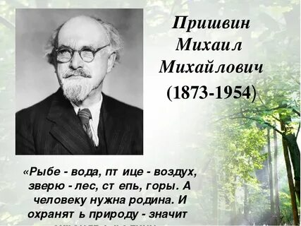

Адрес:
297000
п. Красногвардейское,
ул. Энгельса, 21
e-mail: biblioteka.77mail.ru
сайт:
http://кцбс.рф/
ВК:
https://vk.com/kr_lib
телефон: 2 – 48 – 11

Вас всегда ждёт
уютная и доброжелательная
атмосфера
  - МБУК «ЦБС»
  - Красногвардейского района РК
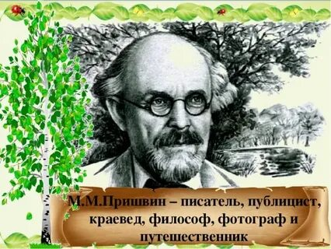
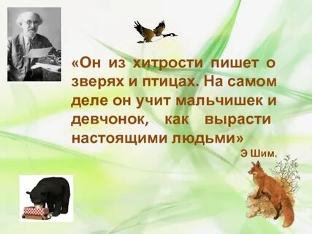
  - Лучшее, что я храню в себе, это чувство к добрым людям
  - Пришвин М.

